Развлечение по ПДД для детей младшего дошкольного возраста
«Как кот знакомился с правилами дорожного движения»
Действующие лица взрослые: ведущий, кот Мурзик.
Программное содержание :
- Познакомить детей с элементарными правилами дорожного движения.
- Учить различать и называть дорожные знаки.
- Создать хорошее настроение, положительный эмоциональный настрой.
- Обогатить словарный запас (светофор, «зебра», пешеходный переход).
Материалы и оборудование:
- Атрибуты к подвижным играм («Собери зебру» - полоски из картона черные и белые по 20 шт., «Берегись автомобиля» - эмблемы с названием машин; 2 туннеля, 2 пешеходных перехода.
- Компьютер, записи с музыкой к проведению игр.
Ход
Звучит музыка, дети заходят в зал. Становятся полукругом.
Дети:
Каждый знает, что без правил
Без дорожных не прожить.
Все должны мы на дороге осмотрительными быть.
Ведущий: - Ребята, сегодня к нам в гости придет кот, по имени Мурзик. Он очень хочет с вами поиграть. Давайте громко похлопаем в ладоши, чтобы он скорее к нам пришел.
(Дети хлопают. Входит кот)
Кот: - Здравствуйте, ребята! Меня зовут Мурзик. Я кот, который гуляет сам по себе, где хочет и когда хочет.
Ведущий: - Уважаемый кот, а ты соблюдаешь правила дорожного движения на дороге, когда гуляешь?
Кот: - Никаких правил я не знаю и соблюдать их не хочу. Я просто люблю гулять.
Ведущий: - Ой, ребята, боюсь я за Мурзика, как бы он в беду не попал! Ведь он даже нее знает правила перехода через дорогу.
- Мурзик, а какие ты знаешь дорожные знаки?
Кот: - Я не знаю знаков, зачем мне их знать?
Ведущая: - Присаживайся, Мурзик, а наши ребята сейчас тебе покажут и расскажут про дорожные знаки.
Дорожные знаки на страже порядка стоят.
Вы правила знайте и их соблюдайте,
А мы вам покажем и все о них расскажем.
По полоскам черно – белым
Человек шагает смело.
Знает там, где он идет,
Пешеходный переход!
(показывает знак «Пешеходный переход»)
Ни во двор, ни в переулок,
Не проехать тут никак
Не позволит этот знак.
Помни! Означает он
Въезд машинам запрещен.
(показывает знак «Въезд машинам запрещен»)
Эй, водитель, осторожно!
Ехать быстро невозможно.
Знают люди все на свете
В этом месте ходят дети!
(показывает знак «Дети»)
Ведущий: - Эти дорожные знаки, Мурзик надо знать, чтобы не попасть в беду.
Кот: - Спасибо, друзья!
Ведущий: - Ребята, а давайте поиграем с Мурзиком в игру?
Кот: - Да, давайте, а в какую игру будем играть?
Ведущая: - А игра называется «Берегись автомобиля».
Игра «Берегись автомобиля»
(дети под музыку бегают по залу, держа в руках руль, а кот бегает от машин)
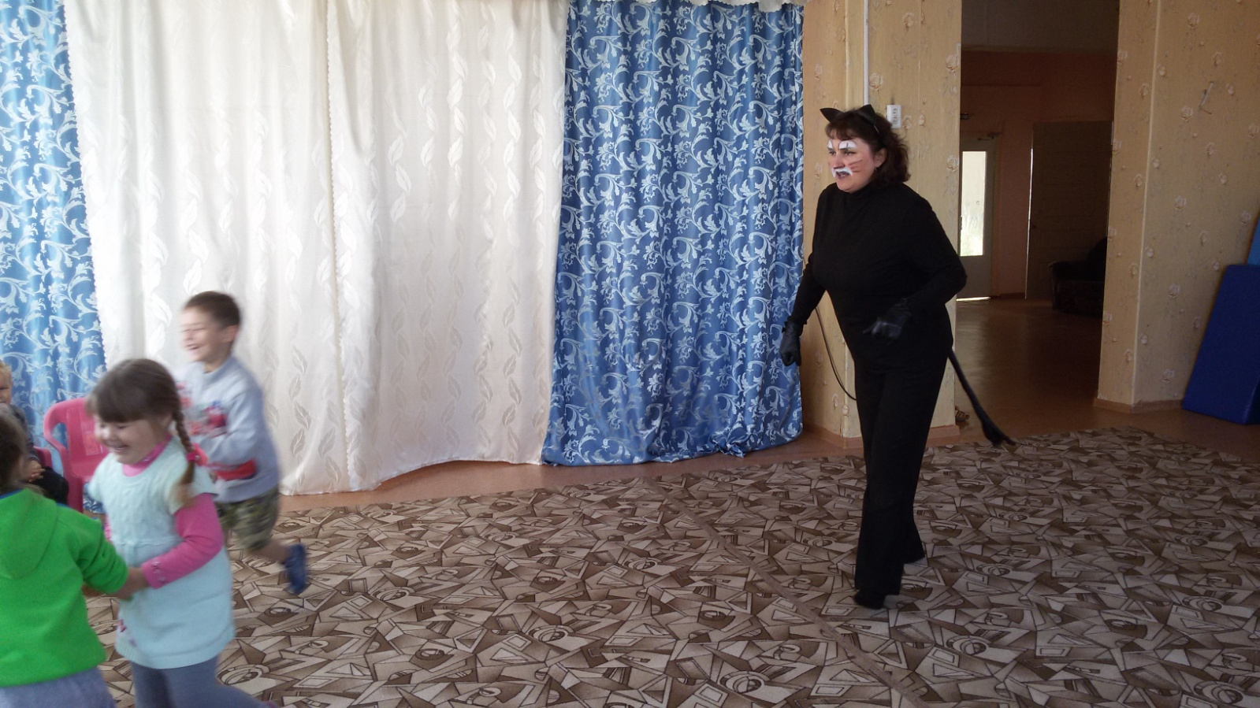

Ведущая: - Ну, что заезжаем все в гараж.
Кот: - Ух, и испугался же я. Машины как поедут со всех сторон, не до прогулки мне было, как бы самому целым остаться.
Ведущий: - А чтобы это не случилось, пешеходы должны передвигаться по специальным дорожкам – тротуарам.
Кот: - Ну, ладно, я буду гулять по тротуару. А вдруг мне надо будет перейти на другую сторону улицы, что мне тогда делать?
Ведущая: - Тебе нужно искать «зебру».
Кот: - Зебру? Она же в жарких странах живет.
Ведущий:
Зебра в Африке живет, полосатая очень.
Воду пьет, траву жует, порезвиться хочет.
А у нас на улице, здесь у перекрестка,
Точно зебра, в самый раз, переход в полоску.
Кот: - Ну и зачем она мне?
Ведущий: - «Зебра» - это участок дороги, по которому нам пешеходам разрешается переходить улицу, обозначается широкими белыми линиями: белая полоса, черная полоса и опять белая и т.д. И сейчас, Мурзик, ребята тебе покажут, как выглядит пешеходный переход или «зебра».
Игра «Собери зебру»
(дети раскладывают поочередно черную полоску, затем белую)
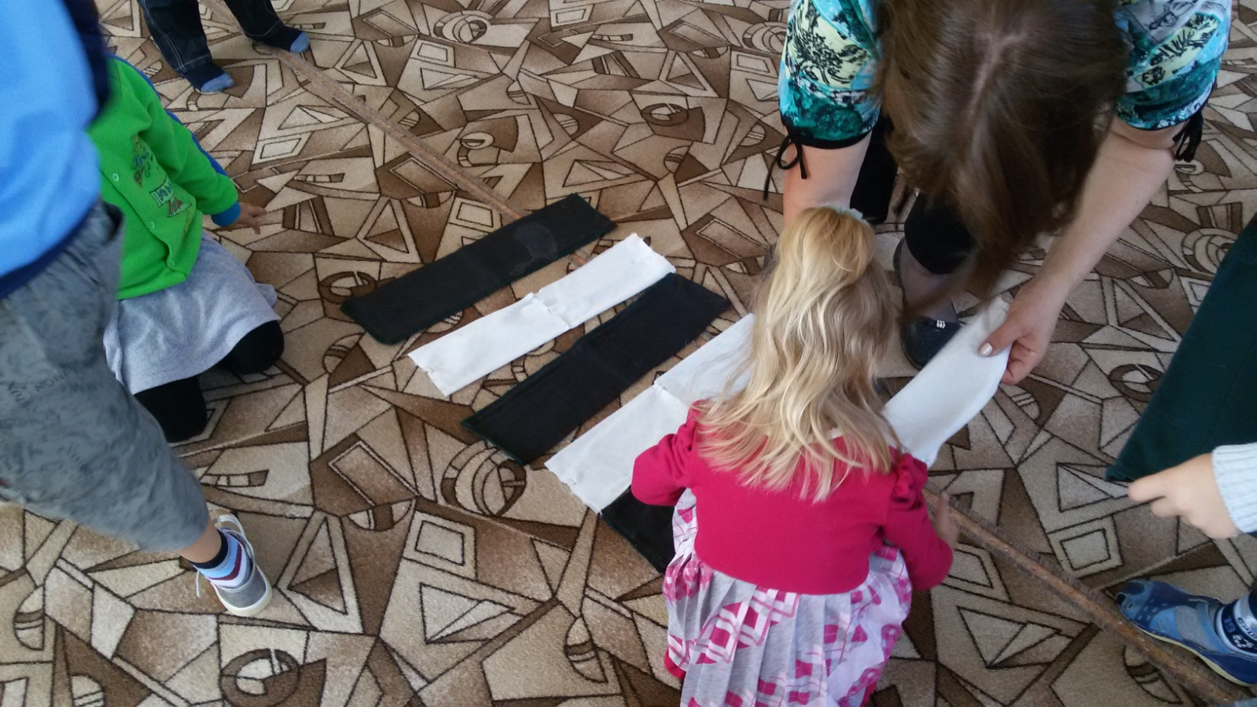
Кот: - Теперь мне понятно, где тут зебра. Нужно переходить дорогу по зебре.
Ведущий: - Ребята, отгадайте загадку
Я над шумным перекрестком
С огоньками на груди
Для машин и пешеходов
Самый важный командир
Я стою здесь с давних пор
И на всех гляжу в упор
Ну – ка, дружно отвечайте
Кто я дети? … (светофор)
Ведущий: - Молодцы! Начинаем разговор про двуглазый светофор. Он не зря горит над вами разноцветными огнями!
Кот: - Это еще что за животное?
Ведущий: - Он помогает перейти дорогу. Он скажет можно переходить или нет.
Кот: - Он еще и разговаривает?
Ведущий: - Нет, он вам не словами скажет, а глазками подмигнет.
Кот: - А как это глазками?
Ведущий: - У него есть два огонька – сигнала. Красный и зеленый (показывает цвета у себя на груди). Их и называют глазками, но они загораются не сразу, а по очереди.

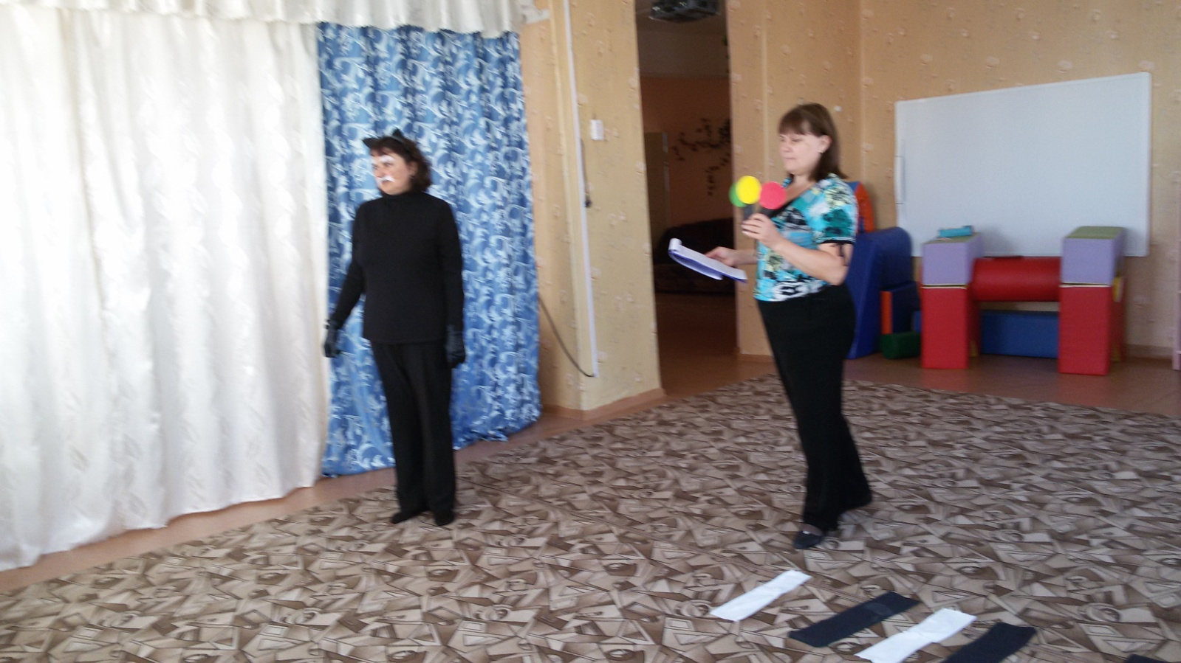
Дети читают стихи.
Красный глаз его открылся,
Значит, хочет он сказать.
Как бы ты не торопился,
Должен ты сейчас стоять!
Второй глаз горит зеленым,
Все машины встали в ряд.
Можем мы идти ребята,
Мама с папой говорят.
Ведущий: Мурзик, как ты думаешь, на какой свет можно переходить дорогу?
Кот: - Не знаю я, ребята помогайте!
Дети: - Зеленый!
Ведущий: - А на какой нельзя переходить дорогу?
Кот: - Да не знаю я.
Дети: - Красный.
Ведущий: - Ребята, светофор хочет дать вам добрый совет.
Если нету светофора, сам свой путь определи –
Посмотри сначала влево и направо погляди.
Тротуар для пешеходов, а дорога для машин.
Мы в любое время года все куда–нибудь спешим.
Только спешка не причина, чтоб законы нарушать,
Пусть пройдут сперва машины, а потом и нам шагать.
Ведущий: - А сейчас мы с вами поиграем. Игра на внимание. Если я показываю красный сигнал – вы топаете, если зеленый – вы хлопаете.
Ведущий: _ Молодцы, ребята! У меня еще есть для вас задание. Я буду показывать дорожный знак, а вы скажите, как он называется.

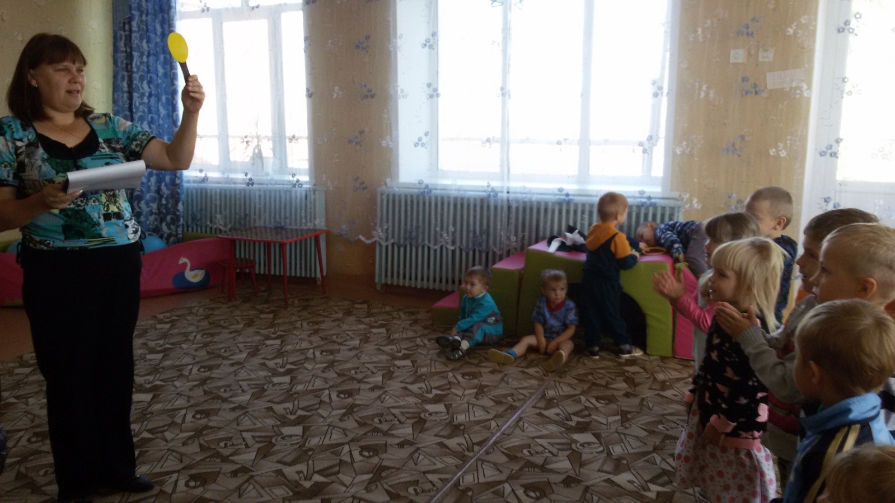
Ведущий: - Вижу я ребята, вы все знаете. Теперь я за вас не переживаю и уверена, что на дороге вы будете соблюдать правила дорожного движения!
Кот: - Кажется, я все понял. Если гулять, не соблюдая правил, то может случиться беда.
Чтобы руки были целы,
Чтобы ноги били целы,
Знаки эти надо знать,
Знаки надо уважать!
Спасибо, что рассказали мне о них. Пойду гулять дальше, теперь уже по правилам.
Ведущий: - До свидания, Мурзик. Приходи к нам. Мы тебе еще что-нибудь расскажем интересное.
Кот: - До свидания!
Ведущий: - А вы, ребята, будете соблюдать правила дорожного движения?
Дети: - Да!
Ведущий: - На этом наш праздник подошел к концу, и мы отправляемся в группу.
